SALLE LAMARQUE CANDO
Esplanade du Midou
40000 Mont de Marsan
BOURSE MULTI COLLECTIONS
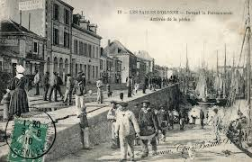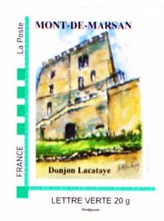
DIMANCHE 17 MARS 2019
De 8H00 à 17H00

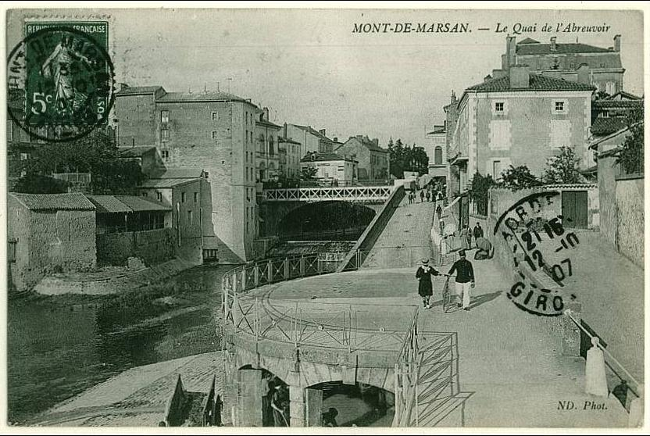

Entrée et Parking gratuits / Boissons et Sandwichs
Organisation : Cercle Philatelique et Cartophile Montois
Renseignements :06 75 97 28 70 cpcm509@gmail.com

